Проектирование структур данных выполняется на двух уровнях. На логическом уровне модель описывает информационные сущности предметной области, их атрибуты, ключи и связи между сущностями без привязки к конкретной СУБД — то есть без указания физических типов данных, индексов и иных особенностей реализации хранилища. На физическом уровне логическая модель преобразуется в конкретные таблицы выбранной СУБД (SQLite) с фактическими типами столбцов, первичными и внешними ключами и ограничениями (см. далее).
Логическая модель базы данных приведена на рисунке 10. В ней выделены две сущности: «Прогон тестов» — сведения об отдельном запуске набора автотестов, и «Результат теста» — результат выполнения отдельного тест-кейса в рамках прогона. Сущности связаны отношением «один ко многим» (1:N): один прогон содержит множество результатов тестов, и каждый результат принадлежит ровно одному прогону. Связь идентифицирующая и реализуется внешним ключом «ИД прогона» в сущности «Результат теста», ссылающимся на первичный ключ сущности «Прогон тестов».
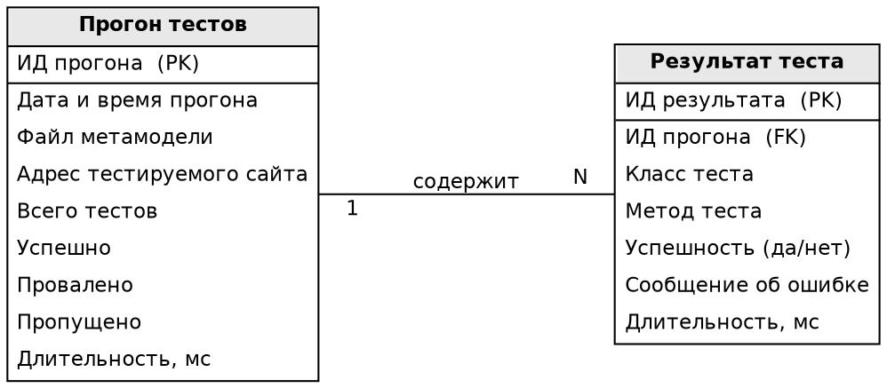
Рис. 10. Логическая модель базы данных
На логическом уровне для каждой сущности фиксируется состав атрибутов с указанием логического типа (целочисленный, строковый, дата-время, логический) — без привязки к конкретным типам SQLite, которые задаются в физической модели. Детальные спецификации с физическими типами приведены далее в таблицах 34 и 35.
«Прогон тестов» — идентификатор прогона (первичный ключ, целочисленный), дата и время прогона (дата-время), файл метамодели (строковый), адрес тестируемого сайта (строковый), а также итоговые показатели: всего тестов, успешно, провалено, пропущено (целочисленные) и длительность прогона в миллисекундах (целочисленный).
«Результат теста» — идентификатор результата (первичный ключ, целочисленный), идентификатор прогона (внешний ключ на сущность «Прогон тестов», целочисленный), класс теста и метод теста (строковые), признак успешности (логический), сообщение об ошибке (строковый, может отсутствовать) и длительность выполнения в миллисекундах (целочисленный).
Таким образом, логическая модель отвечает на вопрос «какие данные и в каких связях хранятся», а физическая модель (рисунок 11, таблицы 34–35) — «как именно эти данные реализованы в выбранной СУБД».

